Приложение №1 к Паспорту дорожной безопастности

ПЛАН – СХЕМА

ГПОУ ЯО Ярославский градостроительный колледж

(Корпус Ф)

Район расположения колледжа.

Пути движения транспортных средств и маршруты движения обучающихся колледжа

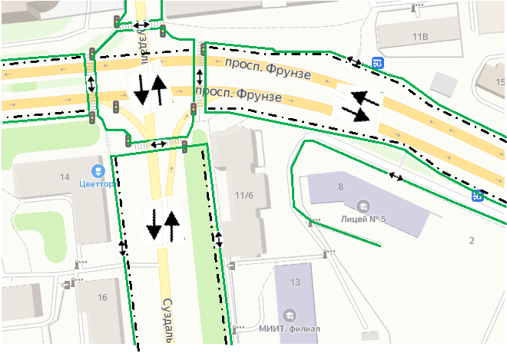

Условные обозначения:

|  |  |  |  |
| --- | --- | --- | --- |
|  | - маршруты движения обучающихся |  | -опасные для обучающихся участки |
|  | - проезжая часть улиц, проездов |  | - забор территории колледжа |

Приложение №2 к Паспорту дорожной безопастности

ПЛАН – СХЕМА

организации дорожного движения на участках УДС, в районе расположения колледжа с указанием техических средств организации дорожного движения а так же маршрутов движения обучающихся и автотрансорта

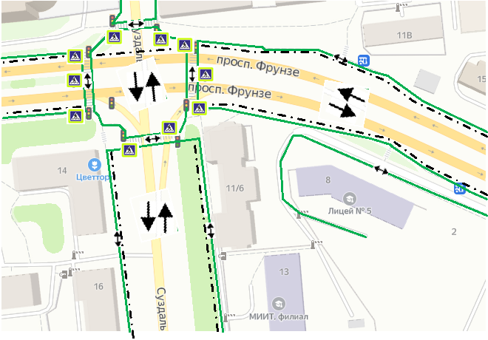

Условные обозначения:

|  |  |  |  |
| --- | --- | --- | --- |
|  | - маршруты движения учащихся |  | - действующие дорожные знаки |
|  | - проезжая часть улиц, проездов |  | - действующий пешеходный светофорный объект |
|  | - забор территории колледжа |  |  |

Приложение №3 к Паспорту дорожной безопастности

ПЛАН – СХЕМА

организации движения обслуживающего колледж грузового транспорта к местам погрузки(разгрузки) и рекомендуемые бесопастные маршруты передвижения обучающегося по территории коллдежа

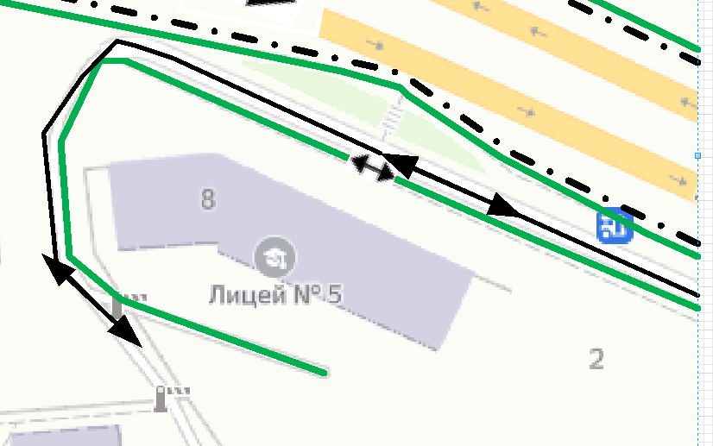

Условные обозначения:

|  |  |  |  |
| --- | --- | --- | --- |
|  | - рекомендуемые маршруты движения обучащихся |  | - транспортные ворота в ограждении территориии колледжа |
|  | - маршрут движения грузового транспорта |  | - калитка для движения обучающихся |
|  | - ограждение территории колледжа |  |  |